3 串联电路和并联电路

第1课时 串联电路和并联电路 滑动变阻器的两种接法
[学习目标] 1.掌握串、并联电路的电流、电压和电阻关系，并能进行有关计算(重点)。2.理解滑动变阻器的两种接法，并能正确选择(难点)。
一、串联电路和并联电路
1.串联电路：把几个导体或用电器依次首尾连接，接入电路的连接方式，如图甲所示。
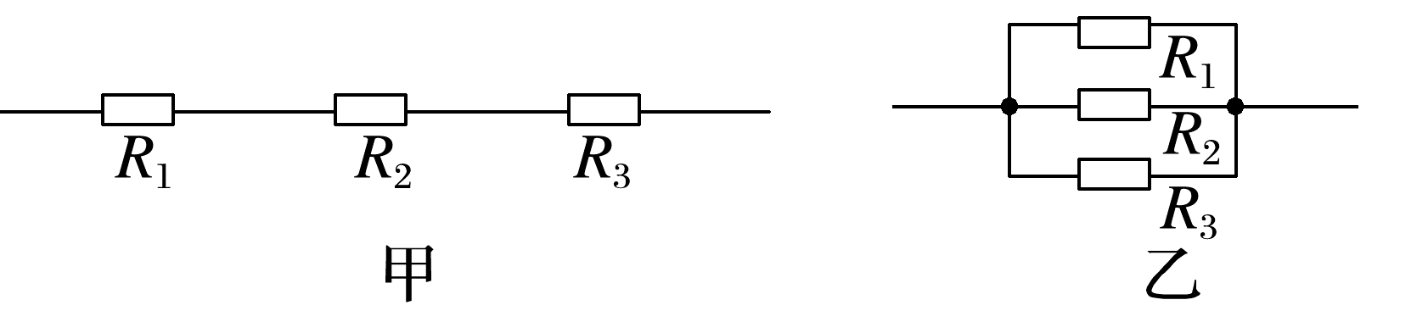
2.并联电路：把几个导体或用电器的一端连在一起，另一端也连在一起，再将两端接入电路的连接方式，如图乙所示。
3.串联电路、并联电路的特点
 | 串联电路 | 并联电路
电流  关系 | 各处电流相等，即I=I₁=I₂=…=I_{n} | 总电流等于各支路电流之和，即I=I₁+I₂+…+I_{n}
电压  关系 | 总电压等于各部分电压之和，即U=U₁+U₂+…+U_{n} | 各支路两端电压相等，即U=U₁=U₂=…=U_{n}
电阻  关系 | 总电阻等于各部分电阻 ，即R= | 总电阻的倒数等于各支路电阻的 ，即$\frac{1}{R}$=


1.n个相同电阻(阻值为R₀)串联或并联，其总电阻分别为多少？
_______________________________________________________________________________________
_______________________________________________________________________________________
2.并联电路中，若某一电阻增大，总电阻如何变化？若增加一支路，总电阻如何变化？
_______________________________________________________________________________________
_______________________________________________________________________________________
3.阻值为R₁和R₂的两个电阻并联后阻值R_{并} R₁，R_{并} R₂(均填“>”或“<”)；若R₁≪R₂，R_{并}约为 (填“R₁”或“R₂”)。

(1)电路中电阻的个数越多，电路的总电阻越大。( )
(2)无论是串联电路还是并联电路，只要其中一个电阻增大，总电阻就增大。( )
例1 (2024·普宁市高二期中)阻值分别为R₁、R₂、R₃的电阻串联在电路中。已知R₁=10 Ω、R₃=5 Ω，R₁两端的电压为6 V，R₂两端的电压为12 V，则( )
A.电路中的电流为0.6 A
B.R₂为15 Ω
C.三只电阻两端的总电压为20 V
D.R₃两端的电压为4 V
例2 已知R₁=10 Ω，R₂=20 Ω，R₁允许通过的最大电流为1.5 A，R₂两端允许加的最大电压为10 V。若将它们串联，加在电路两端的最大电压是( )
A.45 V B.5 V C.25 V D.15 V
例3 (2024·广东普宁勤建学校高二月考)如图所示的电路中，路端电压U=39 V，外电路中R₁=7 Ω，R₂=4 Ω，R₃=6 Ω，R₄=3 Ω。
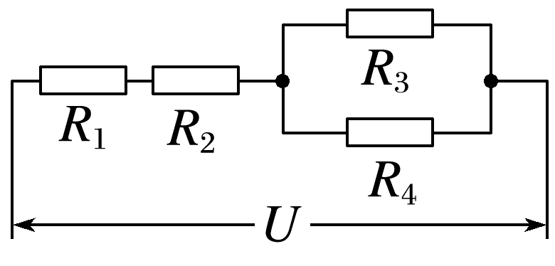
(1)求电路的总电阻；
(2)分别求电路中的每个电阻两端的电压。
_______________________________________________________________________________________
_______________________________________________________________________________________
_______________________________________________________________________________________
_______________________________________________________________________________________
1.串联电路中各电阻两端的电压跟它们的阻值成正比，即$\frac{U_{1}}{R_{1}}$=$\frac{U_{2}}{R_{2}}$=…=$\frac{U_{n}}{R_{n}}$=$\frac{U}{R_{总}}$=I或U₁∶U₂∶U₃∶…∶U_{n}=R₁∶R₂∶R₃∶…∶R_{n}。
2.并联电路中通过各支路电阻的电流跟它们的阻值成反比，即I₁R₁=I₂R₂=…=I_{n}R_{n}=I_{总}R_{总}=U或I₁∶I₂∶I₃∶…∶I_{n}=$\frac{1}{R_{1}}$∶$\frac{1}{R_{2}}$∶$\frac{1}{R_{3}}$∶…∶$\frac{1}{R_{n}}$。

二、滑动变阻器的两种接法
1.两种接法的特点
 | 限流式接法 | 分压式接法
电路图(图中R为负载电阻，R₀为滑动变阻器) | 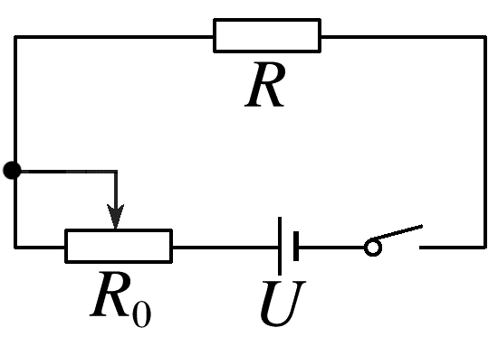  滑动变阻器与测量电阻串联 | 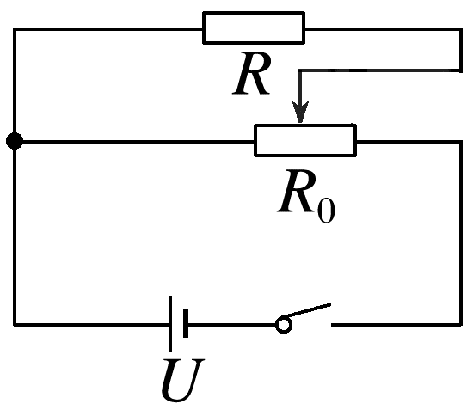  滑动变阻器一部分与测量电阻并联之后，再与滑动变阻器另一部分电阻串联
滑动变阻器接入电路的特点 | 采用“一上一下”的接法 | 采用“一上两下”的接法
闭合开关前滑片位置 | 如图所示应在最 端，即保证滑动变阻器接入电路中的阻值最 | 如图所示应在最 端，即开始时R两端电压为
通过R的电流范围 | $\frac{U}{R_{0}+R}$~$\frac{U}{R}$ | 0~$\frac{U}{R}$
R两端的电压范围 | $\frac{R}{R_{0}+R}$U~U
优点 | 电路连接简单，耗电少 | R的电压调节范围大

2.两种接法的适用条件
(1)限流式接法适合测量阻值较小的电阻(与滑动变阻器的总电阻相当)。由于R小，限流式接法中滑动变阻器分得的电压大，移动滑片调节范围大。
(2)分压式接法适合测量阻值较大的电阻(比滑动变阻器的总电阻大)。若R很大，分压式接法中R几乎不影响电压的分配，移动滑片电压变化明显，便于调节。
(3)以下几种情况必须采用分压式接法
①要求电压表能从零开始读数，要求电压(电流)测量范围尽可能大；
②当待测电阻R≫R₀(滑动变阻器的最大阻值)时(限流式接法滑动变阻器几乎不起作用)；
③若采用限流式接法，电路中的最小电流仍超过电路中电表、电阻允许的最大电流。
(4)在两种电路均可使用的情况下，应优先采用限流式接法，因为限流式接法电路简单，能耗低。
例4 (多选)滑动变阻器的原理如图所示，则下列说法中正确的是( )
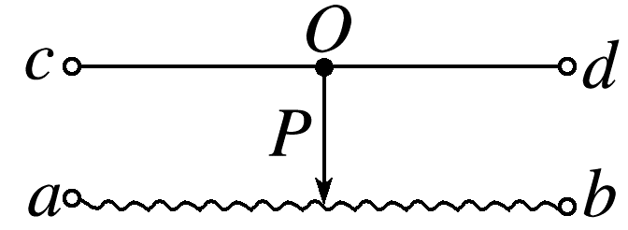
A.若仅将a、c两端连在电路中，则当滑片OP向右滑动时，滑动变阻器接入电路中的阻值增大
B.若仅将a、d两端连在电路中，则当滑片OP向右滑动时，滑动变阻器接入电路中的阻值减小
C.将滑动变阻器以限流式接法接入电路时，必须连入三个接线柱
D.将滑动变阻器以分压式接法接入电路时，必须连入三个接线柱
例5 如图所示，滑动变阻器R₁的最大阻值是200 Ω，R₂=300 Ω，A、B两端电压U_{AB}=8 V。
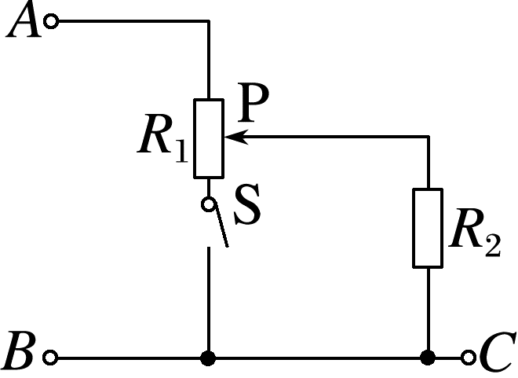
(1)当S断开时，移动滑片P，R₂两端可获得的电压变化范围是多少？
(2)当S闭合时，移动滑片P，R₂两端可获得的电压变化范围是多少？
_______________________________________________________________________________________
_______________________________________________________________________________________
_______________________________________________________________________________________
_______________________________________________________________________________________
_______________________________________________________________________________________
_______________________________________________________________________________________

答案精析
一、
3.之和 R₁+R₂+…+R_{n} 倒数之和 $\frac{1}{R_{1}}$+$\frac{1}{R_{2}}$+…+$\frac{1}{R_{n}}$
思考与讨论
1.串联后的总电阻为R=nR₀，并联后的总电阻为 R=$\frac{R_{0}}{n}$。
2.并联电路中，若某一电阻增大，则总电阻增大；若增加一支路，则总电阻减小。
3.两电阻并联后阻值R_{并}=$\frac{R_{1}R_{2}}{R_{1}+R_{2}}$=$\frac{R_{2}}{R_{1}+R_{2}}$R₁，由$\frac{R_{2}}{R_{1}+R_{2}}$<1，可知R_{并}<R₁，同理R_{并}<R₂；若R₁≪R₂，由R_{并}=$\frac{R_{1}R_{2}}{R_{1}+R_{2}}$=$\frac{R_{1}}{1+\frac{R_{1}}{R_{2}}}$，可知R_{并}≈R₁。
易错辨析
(1)× (2)√
例1 A [根据欧姆定律可得，电路中的电流为I=$\frac{U_{1}}{R_{1}}$=$\frac{6}{10}$ A=0.6 A；电阻R₂的阻值为R₂=$\frac{U_{2}}{I}$=$\frac{12}{0.6}$ Ω=20 Ω，三只电阻两端的总电压为U=I(R₁+R₂+R₃)=0.6×(10+20+5) V=21 V，R₃两端的电压为U₃=IR₃=0.6×5 V=3 V，故选A。]
例2 D [R₁、R₂串联，R₁允许通过的最大电流为1.5 A，R₂允许通过的最大电流为I_{2m}=$\frac{U_{2m}}{R_{2}}$=0.5 A，则通过该串联电路的最大电流以最小的为准，从而可得加在电路两端的最大电压是U_{m}=I_{2m}(R₁+R₂)=15 V，故D正确。]
例3 (1)13 Ω (2)21 V 12 V 6 V
6 V
解析 (1)R₃与R₄并联后的电阻为R_{并}=$\frac{R_{3}R_{4}}{R_{3}+R_{4}}$=$\frac{6×3}{6+3}$ Ω=2 Ω，电路的总电阻为
R_{总}=R₁+R₂+R_{并}=7 Ω+4 Ω+2 Ω=13 Ω
(2)电路总电流为I=$\frac{U}{R_{总}}$=$\frac{39}{13}$ A=3 A
则R₁两端电压为
U₁=IR₁=3×7 V=21 V
R₂两端电压为
U₂=IR₂=3×4 V=12 V
R₃与R₄两端电压均为
U₃=U₄=IR_{并}=3×2 V=6 V。
二、
1.左 大 左 零 0~U
例4 AD [若仅将a、c两端连在电路中，aP部分将接入电路，则当滑片OP向右滑动时，aP部分变长，滑动变阻器接入电路中的阻值将增大，A正确；若仅将a、d两端连在电路中，也是aP部分接入电路，则当滑片OP向右滑动时，aP部分变长，滑动变阻器接入电路中的阻值将增大，B错误；A、B两个选项中均为限流式接法，可见在限流式接法中，a、b两个接线柱中任意选一个，c、d两个接线柱中任意选一个，接入电路即可，C错误；在滑动变阻器的分压式接法中，a、b两个接线柱必须接入电路，c、d两个接线柱中任意选一个接入电路即可，D正确。]
例5 (1)4.8~8 V (2)0~8 V
解析 (1)S断开时，滑动变阻器R₁为限流式接法，R₁的下部不接入电路中，当滑片P在最上端时，R₁接入电路的电阻为零，因此R₂获得的最大电压等于8 V，当滑片P在最下端时，R₁与R₂串联，此时R₂两端的电压最小，U_{R2}=$\frac{R_{2}}{R_{1}+R_{2}}$U_{AB}=4.8 V，所以R₂两端可获得的电压变化范围为4.8~8 V。
(2)当S闭合时，滑动变阻器R₁为分压式接法，当滑片P在最下端时，R₂两端电压为0，当滑片P在最上端时，R₂两端的电压最大，为8 V，所以R₂两端可获得的电压变化范围为0~8 V。

